飯田ブドウ園（用賀２－７）

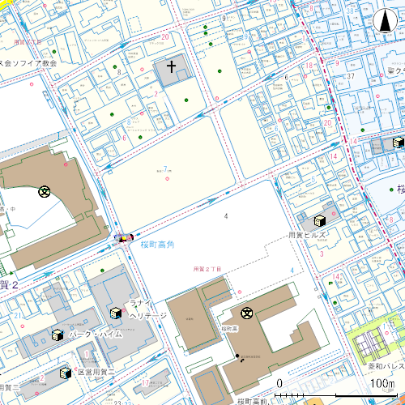

入口

三田国際学園中・高　　　　　　　　　　　　　　　　　　　桜町高